Sede, 24/10/2024  Prot. n.134 /C.S. | Ai QUOTIDIANI ED EMITTENTI  in indirizzo  LORO SEDI

NUOVI CONTRATTI IN AUMENTO A OTTOBRE,
MA IL CALO SARA’ NEL TRIMESTRE

Anche per il mese di ottobre, così come era accaduto in settembre, vi sono previsioni di aumento del numero dei nuovi contratti che saranno attivati dalle aziende parmensi.
Le analisi dell’Ufficio studi della Camera di Commercio dell’Emilia sui dati rilasciati dal sistema informativo Excelsior, infatti, parlano di 4.730 nuovi contratti per il mese corrente, vale a dire il 2,8% in più rispetto a ottobre 2023.
Un incremento, però, che sembra destinato a rimanere isolato sino alla fine dell’anno; il saldo del trimestre ottobre-dicembre dovrebbe infatti essere negativo, con 11.210 nuovi contratti e un calo del 4,2%.
Le attivazioni previste per ottobre 2023 si concentreranno per il 63,6% nel settore dei servizi, con 3.010 nuovi contratti (+0,7% rispetto a ottobre 2023) e per il 36,4% nell’industria, con 1.730 nuovi contratti (+7,5% rispetto a ottobre 2023).
Nel 23% dei casi (un punto in più rispetto a settembre) i nuovi contratti (che per il 52% riguarderanno imprese con meno di 50 dipendenti) saranno stabili (contratti a tempo indeterminato o di apprendistato), mentre nel 77% dei casi saranno a termine (a tempo determinato o con altri contratti con durata predefinita).
L’analisi all’andamento della domanda nei singoli settori produttivi rileva che nell’ambito dei servizi vi saranno 1.070 nuovi contratti nel comparto dei servizi alle imprese (-17,7% rispetto a ottobre 2023), 700 nei servizi di alloggio e ristorazione e nei servizi turistici (+1,4%), 650 (+22,6%) nel commercio e 590 nei servizi alle persone, con un aumento del 25,5% rispetto a dodici mesi fa.
Per il settore industriale, i nuovi contratti previsti entro ottobre per la maggior parte si concentreranno nell’industria manifatturiera e nelle public utilities con 1.420 unità (+6,8% sullo stesso periodo del 2023) e, a seguire, nelle costruzioni, con 310 unità e un +10,7% rispetto all’anno precedente.
I nuovi contratti interesseranno per una quota del 34% giovani con meno di trent’anni; è comunque richiesto, nel 61% dei casi, il possesso di esperienza professionale specifica o nello stesso settore.
Come ormai accade puntualmente, le aziende incontreranno difficoltà anche nel mese di ottobre, in 51 casi su 100, nel reperimento delle figure professionali richieste.
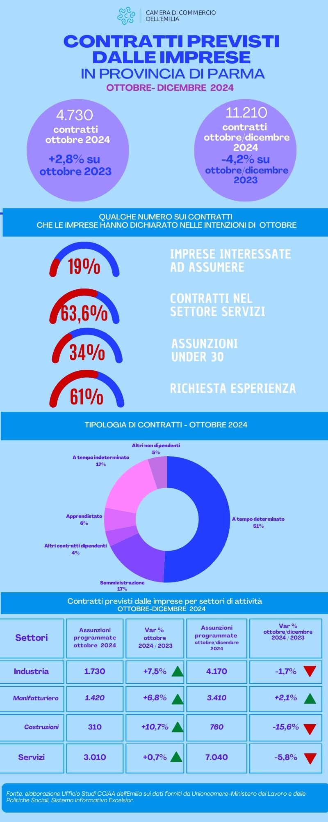

Dalla Camera di Commercio, Industria, Artigianato e Agricoltura dell’Emilia con cortese preghiera di pubblicazione e diffusione.

